Министерство науки и высшего образования Российской Федерации Федеральное государственное автономное образовательное учреждение высшего образования
«Национальный исследовательский ядерный университет «МИФИ»

Новоуральский технологический институт –
филиал федерального государственного автономного образовательного учреждения высшего образования «Национальный исследовательский ядерный университет «МИФИ»

ОДОБРЕНО
Ученым советом НТИ НИЯУ МИФИ
протокол №5 от 02.09.2025

ФОНД
ОЦЕНОЧНЫХ СРЕДСТВ
Компетенция УКЦ-3
^{наименование дисциплины}
Направление подготовки (специальность)
38.03.05 Бизнес-информатика
Профиль подготовки (при его наличии)
«Корпоративные информационные системы»
Квалификация (степень) выпускника | бакалавр
 | (бакалавр, магистр, специалист)
Форма обучения | очная
 | (очная, очно-заочная (вечерняя), заочная)

Новоуральск, 2025 г.

КОМПЕТЕНЦИЯ УКЦ-3

Код и наименование универсальной компетенции | Код и наименование индикатора достижения общепрофессиональной компетенции
УКЦ-3 Способен ставить себе образовательные цели под возникающие жизненные задачи, подбирать способы решения и средства развития (в том числе с использованием цифровых средств) других необходимых компетенций | З-УКЦ-3 Знать: основные приемы эффективного управления собственным временем, основные методики самоконтроля, саморазвития и самообразования на протяжении всей жизни с использованием цифровых средств
 | У-УКЦ-3 Уметь: эффективно планировать и контролировать собственное время, использовать методы саморегуляции, саморазвития и самообучения в течение всей жизни с использованием цифровых средств
 | В-УКЦ-3 Владеть: методами управления собственным временем, технологиями приобретения. использования и обновления социокультурных и профессиональных знаний, умений, и навыков; методиками саморазвития и самообразования в течение всей жизни с использованием цифровых средств

Перечень дисциплин | Дисциплины. Обязательная часть  Б1.О.03 Общепрофессиональный модуль  Б1.О.03.01 Информатика – 1 семестр  Практика. Часть, формируемая участниками образовательных отношений  Б2.В.01.02(У) Учебная практика (технологическая (проектно-технологическая) практика) – 4 семестр  Б2.В.01.03(П) Производственная практика (технологическая (проектно-технологическая) практика) – 6 семестр  Б2.В.01.04(Пд) Производственная практика (преддипломная практика) – 8 семестр  Итоговая аттестация  Б3.01 Профессиональный модуль  Б3.01.01 Итоговая аттестация – 8 семестр

№  п/п | Вопросы |  | Ответы
№  п/п | Б1.О.03.01 Информатика – 1 семестр
 |  | Гипертекст – это ….  - очень большой текст  - структурированный текст, в котором могут осуществляться переходы по выделенным меткам  - текст, набранный на компьютере  - текст, в котором используется шрифт большого размера  - текст, в котором используется большое количество шрифтов |  | б
 |  | URL (Universal Resource Locator) унифицированный указатель ресурса - это  - любой фрагмент страницы, при помощи которого можно перейти к другой странице  - протокол передачи файлов, регламентирующий процесс переслки файлов в сети Internet  - адрес, который в Internet определяет страницу World Wide Web или какой-то другой ресурс  - ссылка на другую систему  - панель адреса Internet Explorer, в которой вводится адрес страницы в World Wide Web |  | в
 |  | Выделите два наиболее важных метода защиты информации от сбоев оборудования  - аккуратная работа с «чужими» носителями информации  - архивирование (создание резервных копий)  - шифрование  - автоматическое дублирование данных на двух автономных носителях  - использование специальных «электронных ключей» |  | б,г
 |  | Отметьте параметры, относящиеся к форматированию абзацев.  - название шрифта  - размер  - начертание  - междустрочное расстояние  - выравнивание  - цвет  - масштаб  - положение на странице |  | г,д,з
 |  | К какому типу списков относится стандартный стиль?    - многоуровневые списки  - маркированные списки  - комбинированные списки  - нумерованные списки |  | г
 |  | Колонтитул – это:  - текст, который печатается внизу и вверху каждой страницы документа  - рисунок, который печатается внизу и вверху каждой страницы документа  - текст или рисунок, который печатается внизу и вверху каждой страницы документа  - текст, который печатается внизу страницы, или рисунок, который печатается вверху каждой страницы документа |  | в
 |  | В электронной таблице MS Excel знак «$» (или «!») перед номером строки в обозначении ячейки указывает на  - начало формулы  - начало выделения блока ячеек  - абсолютную адресацию  - денежный формат |  | в
 |  | «Легенда» диаграммы MS Excel – это  - порядок построения диаграммы (список действий)  - условные обозначения рядов или категорий данных  - руководство для построения диаграмм  - таблица для построения диаграммы |  | б
 |  | Структура таблицы реляционной базы (БД) данных полностью определяется …  - числом записей в БД  - перечнем названий полей с указанием значений их свойств и типов содержащихся в них данных  - диапазоном записей БД  - перечнем названий полей и указанием числа записей в БД |  | б
 |  | Наиболее точным определением понятия «база данных» является …  - специальным образом организованная и хранящаяся на внешнем носителе совокупность взаимосвязанных данных о некотором объекте  - интерфейс, поддерживающий наполнение и манипулирование данными  - программа для хранения и обработки больших массивов информации  - двумерный массив данных |  | а
 |  | Наиболее точным аналогом реляционной базы данных может служить …  - папка  - вектор  - файл  - двумерная таблица |  | г
 |  | В записи таблицы реляционной базы данных может содержаться …  - только числовая информация  - исключительно однородная информация (данные только одного типа)  - неоднородная информация (данные разных типов)  - только текстовая информация |  | в
 |  | Система управления базами данных - это:  - информационная структура, хранящаяся во внешней памяти  - программное обеспечение для работы с базами данных  - внешнее устройство, управляющее базами данных  - внутреннее устройство, управляющее базами данных  - информационная структура, хранящаяся в оперативной памяти |  | б
 |  | К основным функциям СУБД не относится  - определение данных  - хранение данных  - управление данными |  | а
 |  | Над записями базы данных можно проводить следующие операции  - сортировку  - выборку  - индексирование  - удаление |  | а,б,г
 |  | Схема данных задает  - вид таблицы  - структуру базы данных  - список форм  - ключ поля |  | б
 |  | База данных – это …  - интерфейс, поддерживающий наполнение и манипулирование данными  - совокупность служебных программ для хранения и обработки больших массивов информации  - совокупность структурированных взаимосвязанных данных о некотором объекте  - совокупность устройств вычислительной системы |  | в
 |  | СУБД – это:  - свойства удаленной базы данных  - система управления большими данными  - система управления базами данных  - система удаления блокированных данных |  | в
 |  | Эффективное средство представления данных запроса к базе данных в печатном формате – это …  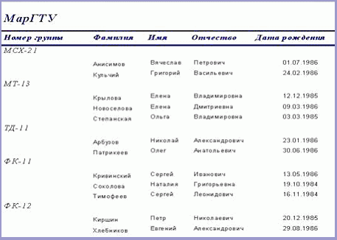  - форма  - запрос  - таблица  - отчет  - страница удаленного доступа |  | г
 |  | Таблица, полученная из совокупности связанных таблиц путем выбора строк, удовлетворяющих заданным условиям на значения полей, - это …  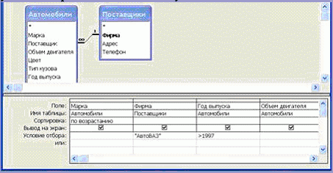  - запрос  - отчет  - форма  - схема  - модуль |  | а
 |  | Процесс установления параметров фрагмента текста, которые определяют внешний вид текста в этом фрагменте |  | форматирование текста
 |  | В электронной таблице, фрагмент которой показан ниже, выделен диапазон А1:С3. После этого была выполнена сортировка по возрастанию по столбцу C.  Укажите значение, которое окажется в ячейке А3. |  | 264
   | A | B | C | D
  1 | 325 | 67 | 1 | 7
  2 | 264 | 34 | 5 | 5
  3 | 123 | 45 | 3 | 9
 |  | В базе данных - поле, которое однозначно определяет соответствующую запись |  | Ключ
 |  | В базе данных - совокупность логически взаимосвязанных полей |  | Запись
 |  | Таблицы в базах данных предназначены |  | для хранения данных базы
 |  | Совокупность нормализованных отношений логически взаимосвязанных и отражающих некоторую предметную область – это______ БД |  | реляционная
 |  | 30 Представлена база данных «Кадры». Записи отсортированы по полю  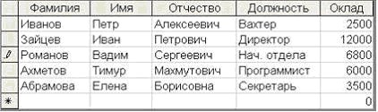 |  | должность
 |  | 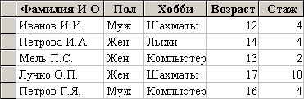  Представлена таблица базы данных «Хобби». Поиск осуществляется по условию (Хобби= «компьютер» ИЛИ Хобби= «лыжи») И (Пол=жен) И (СТАЖ<=2). На какой записи будет прерван поиск |  | на 3-й записи
 |  | Основной объект любой реляционной базы данных – это …  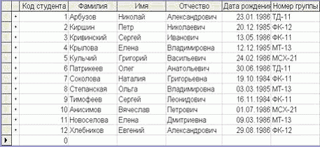 |  | таблица
 |  | Чтобы изменить структуру или шаблон формы в СУБД Access, нужно открыть форму в режиме |  | конструктора
 |  | Информационный процесс с известным начальным состоянием объектов, конечным состоянием, исполнителем и набором операций из системы команд исполнителя называется |  | алгоритмическим процессом
 |  | Совокупность способностей, знаний, умений и навыков, связанных с пониманием закономерностей информационных процессов в природе, обществе и технике – это |  | информационная культура
 |  | Целенаправленное и эффективное использование информации во всех областях человеческой деятельности, достигаемое за счет массового применения современных информационных и коммуникационных технологий – это … |  | информатизация общества
 |  | Операция приведения данных, поступающих из разных источников, к единой форме с целью повышения их уровня доступности называется … |  | формализация
 |  | Степень соответствия информации реальности характеризует такое ее свойство как |  | адекватность
 |  | Свойство информации, заключающееся в достаточности данных для принятия решений, есть … |  | полнота
 |  | Б2.В.01.02(У) Учебная практика (технологическая (проектно-технологическая) практика) – 4 семестр
 |  | Отчет по практике | -
 |  | Б2.В.01.03(П) Производственная практика (технологическая (проектно-технологическая) практика) – 6 семестр
 |  | Отчет по практике | -
 |  | Б2.В.01.04(Пд) Производственная практика (преддипломная практика) – 8 семестр
 |  | Отчет по практике | -
 |  | Б3.01.01 Итоговая аттестация
 |  | Выпускная квалификационная работа

